营运部发〔2023〕024号 签发人：
情人节活动方案
【活动时间】：2023年2月11日至2月14日
【活动主题】：夕望遇见你
【活动内容】：
活动一：主题活动
- 满68元得：
①医用防护口罩3个； ID254551（考核价2.6元）或ID255968（考核价2.65元） ID 256218（考核价3.3） ID255417（考核价2.8） ID256198（考核价2.9）
②抗原试纸3份；ID255338（考核价3.2元/份）ID240932（考核价2.8/份） ID255269（考核价3.5元/份）
每个会员限送一次
2.满88元送20元代金券：
代金券使用方式：满30元抵扣20元代金券。
代金券使用时间：2月11日-28日
3.满128元：送西洋参3袋ID：209341西洋参（考核价5.5）
4.会员凭借短信到店免费领取口罩10个ID202230 (输入会员卡自动优惠0.1前台下账)
活动二：品类活动
1、大保健品（部分品种）：汤臣倍健、康麦斯、百合康：买1得2（原价或低价）
2、中药系列、草晶华系列：买2得3
3、情人节品种：详见品种清单

三：2月11-16日新增品种奖励及活动

货品ID | 品名 | 规格 | 零售价 | 活动内容 | 店员挂金奖励 | 活动时间
101715 | 他达拉非片（希爱力） | 4粒 | 398 | 一盒立省30元  368元/盒 |  | 2.11-2.14
118078 | 枸橼酸西地那非片(万艾可) | 100mgx10片 | 965 | 买10粒得12粒(10粒+1粒）；赠品为门店卖品,100mg X1片 | 40元 | 2.12-2.16
182086 | 苯磺酸氨氯地平片 | 5mgx28片 | 99 | 买3盒加0.01元换购2盒7粒（3662） |  | 2.12-2.16
182090 | 阿托伐他汀钙片 | 20mgx28片 | 179 | 买3盒加0.01元换购2盒7粒（40989） |  | 2.12-2.16
242576 | 多效紧颜精华液 | 30ml | 428 | 买一送一（弹赠品） |  | 2.11-2.14
242575 | 多效紧颜修护霜 | 50g | 398 | 买一送一（弹赠品） |  | 2.11-2.14
242574 | 多效紧颜修护眼霜 | 20g | 338 | 买一送一（弹赠品） |  | 2.11-2.14
215787 | 柔润保湿洁颜慕斯 | 150ml | 168 | 买一送一（弹赠品） |  | 2.11-2.14
166670 | 贴透明质酸贴敷料 | 25g*6 | 248 | 买一送一（弹赠品） |  | 2.11-2.14
150102 | 紧致眼霜 | 20g | 328 | 买一送一（弹赠品） |  | 2.11-2.14
薇诺娜【坎级满赠】
① 薇诺娜实付满777，送价值198元【新品多重肽喷雾】*1
② 核销规则：【新年焕新颜】春节定制礼盒、多重肽喷雾，小票核销。
③其他要求：A1、A2（舒敏系列、宝贝、生物膜）不参与。赠品不入系统，门店凭销售小票联系厂家直接配门店配

- 门店任务及考核方式：
活动期间日均任务 | 日均毛利率
130万 | 28.64%

门店考核方式：
奖励 | 销售、毛利同时达标 | 奖励30积分/人

五：门店陈列海报：（之前已下发的海报）
 | 陈列位置
pop | （只陈列满88元送20元券的一面）  1.张贴在橱窗、玻璃门腰线上方，一个门、一扇橱窗各张贴一张。  2.货架上用T型架陈列2-3张
层条 | 层条放置于货架首层与第二层商品位置处，每组货架至少3张。
气球 | 只陈列店外门框气球

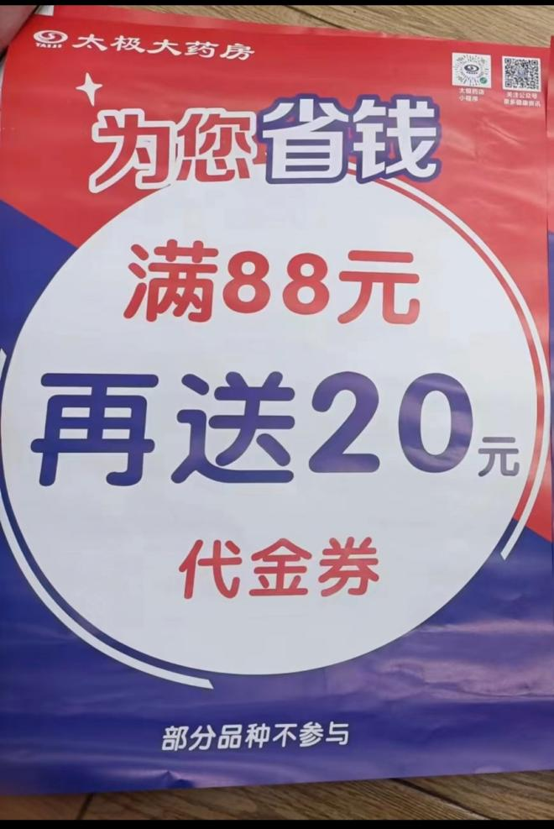
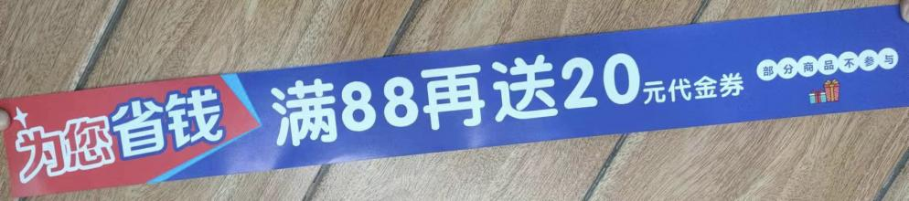

- 活动宣传要求：
1、活动前、活动中、活动后的相关安排详见附表。
2、活动的相关店内装饰必须在活动前一天下班前布置完，活动当天10:00前将活动现场开展的照片发到微信群（人流较多时），照片共发送4张（店外整体效果图、店内整体氛围图、门店买赠礼品堆放处），如未按时上传照片，将对店长处20元罚款，片长负同等责任，罚款20元。

主题词： 关于 情 人 节 活 动 方案
四川太极大药房连锁有限公司 2023年2月8日印发
拟稿： 核对： （共印1份）

